Информация о поздравлении участника Великой отечественной войны с Международным женским днём

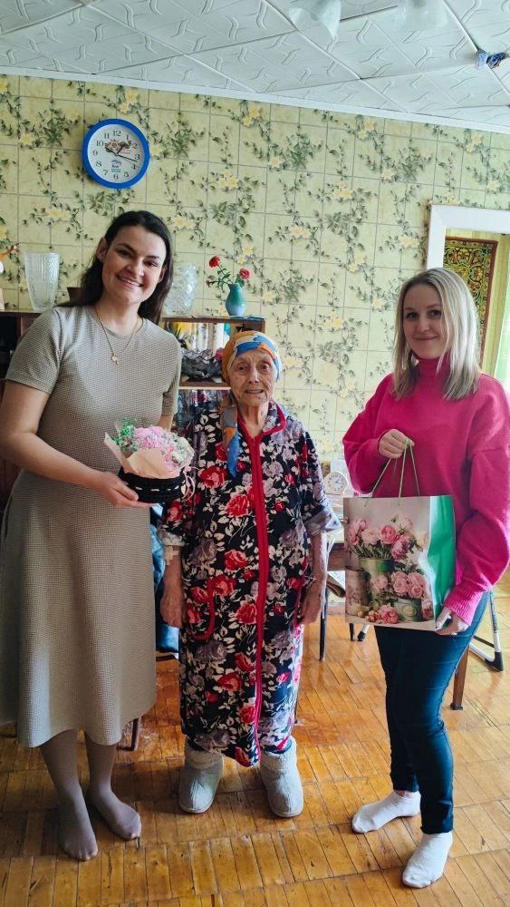
Молодёжный совет Управления Федерального казначейства по Костромской области вновь посетил нашу дорогую Яковлеву Валентину Дмитриевну и поздравил её с наступающим Международным женским днём — 8 Марта.

Валентине Дмитриевне 104 года. Она — человек удивительной судьбы, пример мужества, стойкости и жизненной силы.

За смелость и героизм Валентина Дмитриевна награждена медалями «За боевые заслуги», «За Победу над Германией в Великой Отечественной войне 1941–1945 гг.», «За освобождение Белоруссии».

Несмотря на свой почтенный возраст, Валентина Дмитриевна остаётся активной и самостоятельно справляется с домашними делами.

От всей души желаем Валентине Дмитриевне крепкого здоровья, тепла, внимания близких и ещё долгих лет жизни. Для нас большая честь иметь возможность поздравлять и навещать таких замечательных людей.

Председатель Молодежного совета
Управления Федерального казначейства
по Костромской области А.В. Лошкина

